深 圳 大 学 实 验 报 告

课程名称： Python程序设计

实验项目名称： 实验1：Python基础练习

学院： 计算机与软件学院

专业： 软件工程

指导教师： 潘浩源

报告人： 谢弘烨 学号： 2020151036

实验时间： 2022年3月15日

实验报告提交时间： 2022年3月15日

教务部制
一、实验目的：
熟悉python语法，进行简单编程

二、实验方法步骤

三、实验过程及内容：
1.圆柱体
输入半径和高，简单运算后输出底面积与体积
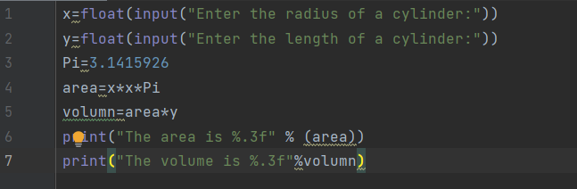
2.数字反转
Python3 input函数默认输入数据类型为str，倒序输出单个字符实现数字反转
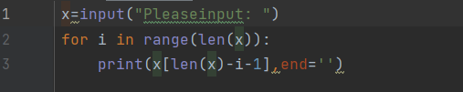

3.数字检查
输入整形数据，经过简单条件判断输出结果
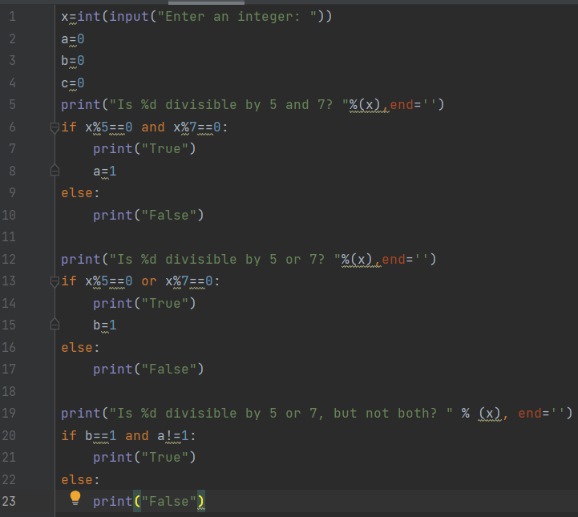

4.七进制
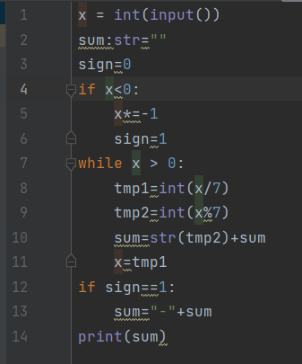
对输入数据先判断正负，若正则不断对7取余，并用字符串保存结果；若负则先标记，重复前者过程后在结果前添加负号。
- 水仙花数
由输入数据确定数据范围，接着简单嵌套循环逐个按位判断。用sign标记无水仙花数的情况。
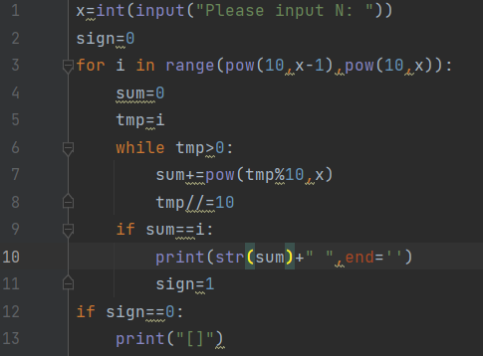

6.乘方
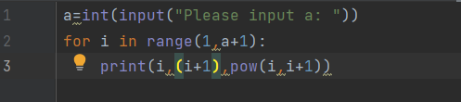

7.阶乘
先循环判断当前数据是否为合数，接着按要求输出
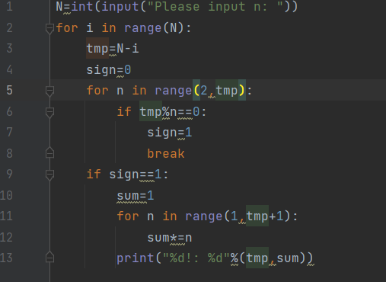

- 点积
用两个数字保存向量信息，若数组长度不等则不存在点积，输出-1.

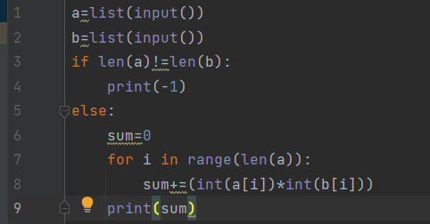

- 数据分析处理与代码运行结果展示：

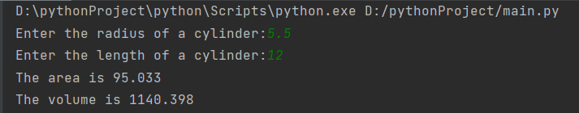
2.
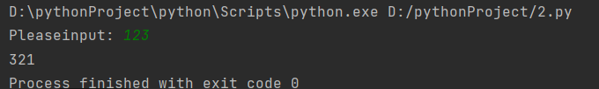
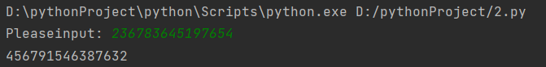
3.
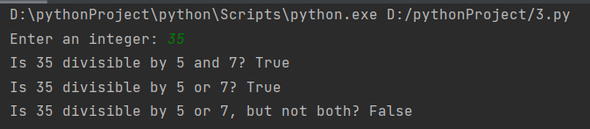
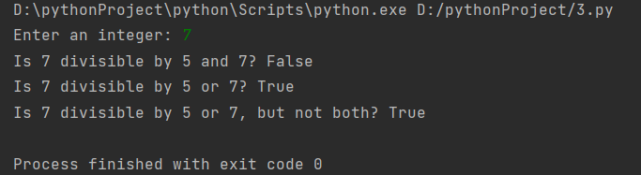

4.
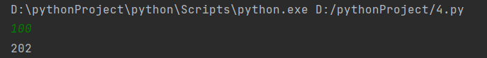

5.
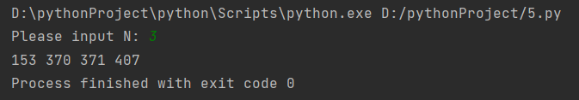
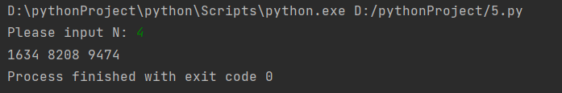

6.
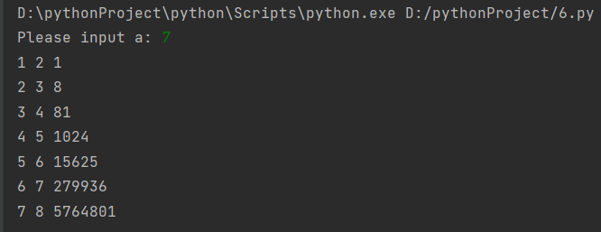
7.
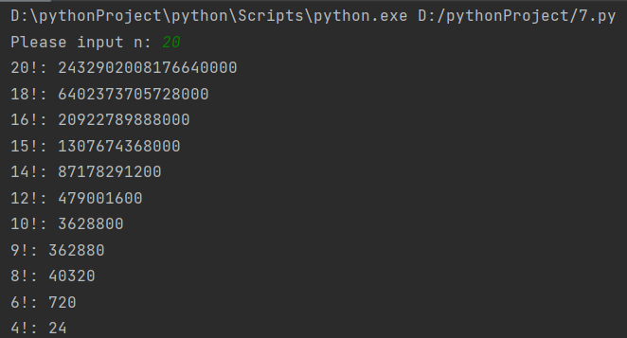

8.
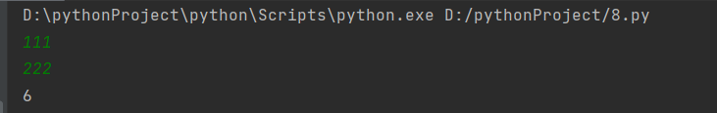
五、实验结论与收获：

指导教师批阅意见：

成绩评定：

指导教师签字：

年 月 日
备注：
注：1、报告内的项目或内容设置，可根据实际情况加以调整和补充。
2、教师批改学生实验报告时间应在学生提交实验报告时间后10日内。

